河南省教育厅

教电教〔2013〕320号

河 南 省 教 育 厅
转发中央电化教育馆关于举办
第十七届全国教育教学信息化大奖赛的通知

各省辖市教育局，省直管试点县（市）教育局，各高等学校，厅直各中小学校：
为贯彻落实《国家中长期教育改革和发展规划纲要》和《教育信息化十年发展规划》要求，推动信息技术与教育教学融合，提高教师教育技术及网络应用能力、信息素养和软件制作水平，推动信息技术在教育教学中的广泛应用，中央电化教育馆下发了《关于举办第十七届全国教育教学信息化大奖赛的通知》（教电馆〔2013〕26号,见附件1，原全国多媒体教育软件大奖赛），现予转发，并就我省参赛事项通知如下：
一、活动的组织
根据中央电教要求，河南省教育厅决定对应举办“河南省第十七届教育教学信息化大奖赛”（以下简称“大奖赛”，原河南省多媒体教育软件大奖赛）。在省内比赛基础上，推荐优秀作品参加全国大奖赛。为此，省教育厅成立河南省第十七届教育教学信息化大奖赛工作领导小组，负责大奖赛的组织和评审工作。领导小组下设办公室，负责大奖赛的具体实施。大奖赛办公室设在河南省电化教育馆。
各地要高度重视这项工作，把参加“大奖赛”作为促进当地教育教学改革、全面提高教师信息化素养和教育信息化水平的重要措施之一，做好宣传组织工作，鼓励广大教师积极参与。各地和有关单位要严格按照要求认真做好评审、推荐工作。
二、比赛范围、项目和奖项设置
（一）参赛人员范围。全省各级各类学校的教师、行业所属教育教学部门的教师、教育技术工作者。
（二）比赛项目。本届“大奖赛”根据不同学段的教育教学要求和特点，按照基础教育、中等职业教育、高等教育（按照作品第一作者所在单位划分）三个组别设置参赛项目。
1.基础教育组：课件（含移动终端课件）、信息技术与学科教学整合课例（含移动终端课例）、学科主题社区、一对一数字化学习综合课例、教育教学工具类软件系统、Autodesk虚拟展示课件。
2.中等职业教育组：课件、精品开放课程、教育教学工具类软件系统、Autodesk虚拟展示课件。
3.高等教育组：课件、精品开放课程、教育教学工具类软件系统、Autodesk虚拟展示课件。
以上各参赛项目项目说明及要求请参照《第十七届全国教育教学信息化大奖赛指南》。
（三）奖项等级及名额。省内大奖赛各类奖项分别设一等奖、二等奖和三等奖，授奖比例分别为：10%、20%和30%。
三、参赛办法及报送数量
（一）基础教育组
由各省辖市教育部门以市为单位报送，每市限额报送课件25件，信息技术与学科教学整合课25件，一对一数字化学习综合课例5件，教育教学工具类软件系统5件（以上参赛作品必须以光盘形式报送），学科主题社区5件,Autodesk虚拟展示课件5件。
（二）中等职业教育组
1、各中等职业学校教师的参赛作品需经所在学校同意并盖章后，可直接报送全国大奖赛组委会办公室。
2、各中等职业学校教师如果参加我省的比赛，由各省辖市教育部门以市为单位报送，每市限额报送课件20件，教育教学工具类软件系统5件（以上参赛作品必须以光盘形式报送），精品开放课程4件（在参赛作品登记表中注明课程网址、用户名和密码等，不接收光盘形式报送），Autodesk虚拟展示课件5件。
（三）高等教育组
1．各高等院校教师的参赛作品需经所在院校同意并盖章后，可直接报送全国大奖赛组委会办公室。
2．各高等院校教师如果参加我省的比赛，应以学校为单位限额报送25件作品（含课件、精品开放课程），教育教学工具类软件系统5件，Autodesk虚拟展示课件5件。
（四）省直管试点县（市）限额报送10件作品（含课件、信息技术与学科教学整合课例、学科主题社区及一对一数字化学习教学综合课例）、教育教学工具类软件系统5件，Autodesk虚拟展示课件3件。
（五）特殊教育学校的参赛作品，各组织单位单独填表报送，限额报送5件作品。
（六）参加全国大奖赛作品的推荐。基础教育组、特殊教育学校，在省内大奖赛选拔的基础上，由省大奖赛办公室按全国大奖赛组委会分配名额推荐参赛。
四、参赛作品报送要求
参赛作品要按照《第十七届全国教育教学信息化大奖赛指南》中所规定的范围、标准进行设计、制作，并做好遴选、推荐和报送工作。
（一）建议有条件的中小学校运用多媒体设备（如电子白板、平板电脑等）教学，关注学生学习的过程，体现教学方式的变革，整合优秀资源，促进信息技术与课程深度融合。
（二）“选送作品清单”（见附件2）：由报送单位按项目类别分别填写（信息技术与学科教学整合课例在其它栏中可填写1个指导教师）并加盖公章（同时报送Excel格式的电子版文档）。
（三）每件作品要按要求填报“选送作品登记表”（见附件3）：由参赛作品作者填写，并由本人亲笔签名及所在单位盖章（同时报电子版和文字版并注意内容的一致性）。
“课件”、“信息技术与学科教学整合课例”和“学科主题社区”、“一对一数字化学习教学综合课例”、“ Autodesk虚拟展示课件”每件参赛作品作者最多不超过3人；教育教学工具类软件系统、“精品开放课程”每件参赛作品主要作者最多不超过5人。
（四）参赛作品提交：
1、课件：基础教育组以地市为单位统一刻录到一张光盘上，文理分开，一式两份，要求无病毒、运行良好；高校和中职学校以学校为单位统一刻录到一张光盘上，同时提交“参赛作品光盘”（一件作品一张光盘）：要求无病毒、运行良好。
2、其他项目的作品提交依照第十七届全国教育教学信息化大奖赛指南》要求进行。
（五）填报“市级组织单位及联系人信息表”（见附件4）：由报送单位统一填写并盖章。
五、其他事项
（一）评审费
1、“课件（含移动终端课件）”、“Autodesk虚拟展示课件”参赛作品每件需缴纳评审费200元；
2、其他参赛作品每件需缴纳评审费300元。
（二）各地和有关单位报送参赛作品的截止日期为2013年6月25日，逾期不再受理。
（三）各参赛单位、老师请自留作品原件，参赛作品一律不退。
（四）第十七届全国教育教学信息化大奖赛指南和有关资料请登录河南省基础教育资源网（http://www.hner.cn）或中央电化教育馆网站（http://www.ncet.edu.cn）和“大奖赛”网站（http://www.mtsa1998.com.cn）查阅、下载。

报送地址与联系人：
联 系 人：武咏梅 张荣菊
联系电话：（0371）66324348
联系地址：郑州市顺河路11号，河南省电化教育馆活动部308室（顺河路与凌云路交叉口东南角）
邮 编：450004

附件：1.中央电化教育馆《关于举办第十七届全国教育教学信息化大奖赛的通知》
2.选送作品清单
3.参赛作品登记表
4.组织单位及联系人信息表

2013年4月10日
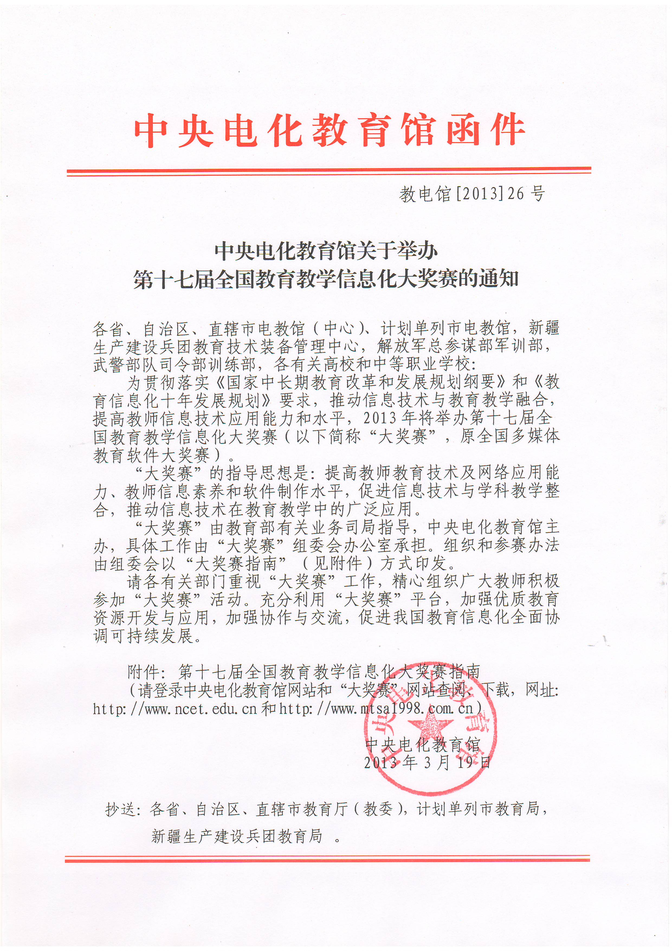
附件1
附件2

河南省第十七届教育教学信息化大奖赛

省辖市或 （学校）选送作品清单

项目类别

序  号 | 作品名称 | 学  科 | 制作单 位 | 作者姓名 | 联系电话 | 通信地址 | 邮编 | 是否同意出版 | 其他
1
2
3
……

注：请务必用Excel填写报表，并提交电子文档光盘。

附件3（正面）
参赛作品登记表
作品编号：

作品  名称 |  |  |  | 学科 |  | 作品  大小 |  |  | MB
参赛  项目 | 基础教育组 |  | 课件 □  移动终端课件 □  信息技术与学科教学整合课例□  移动终端课例 □  学科主题社区 □  一对一数字化学习综合课例 □  教育教学工具类软件系统 □  Autodesk虚拟展示课件 □ |  |  |  |  |  | 小学□  初中□  高中□  特教□  幼教□
参赛  项目 | 中等  职业教育组 |  | 课件 □  精品开放课程 精品视频公开课□  精品资源共享课□  教育教学工具类软件系统 □  Autodesk虚拟展示课件 □
参赛  项目 | 高等教育组 |  | 课件 □  精品开放课程 精品视频公开课□  精品资源共享课□  教育教学工具类软件系统 □  Autodesk虚拟展示课件 □
作者  信息  （请按限额人数准确填写） | 姓名 |  | 所在单位（按单位公章填写）
联系人 | 姓 名 | 手 机 |  | 电子邮箱
联系人 |  |  |  | @
联系人 | 通信地址 |  |  |  |  |  | 邮编
作品  特点 | （包括作品简介、创作说明等）
作品安装运行说明
共享  说明 | 是否同意“组委会”将作品制作成集锦共享或出版  □是 □否 签字： 年 月 日  是否同意“组委会”将作品（链接）在“大奖赛”网站共享  □是 □否 签字： 年 月 日
推荐  意见 | （单位盖章）  年 月 日
我（们）在此申明所报送作品是我（们）原创构思并制作，不涉及他人的著作权。
作者签名：1.
2.
3.
4.
5.
注：
①报名表须加盖单位公章，并随作品光盘同时提交电子文档。
②不同参赛项目限报作者人数不同，按报送时作者排序填写获奖证书。
③为保证评审费发票及获奖证书的顺利邮寄，请务必准确详细填写联系人信息。
附件4

河南省第十七届教育教学信息化大奖赛
市级组织单位及联系人信息表

组织单位名称
联系人 |  |  | 职务
通信地址 |  |  |  | 邮政编码
联系电话 |  | 传真
电子信箱
注：1、请将该信息表电子版于2013年5月10日前发送至：hndjhdb@163.com，原件随后和相关参赛资料一并报送。
2、此表仅限组织单位填写

（组织单位签章）
2013年 月 日

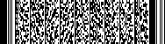
河南省教育厅办公室 2013年4月12日印发

